笔者最近在回顾一些图形学基础知识，遂整理在此，此文涉及图形学中的着色。

走样与反走样是着色的一大重要问题。本文主要介绍走样的概念，以及采样、重建和重采样的概念，为后文介绍反走样（抗锯齿）的具体技术做铺垫。

什么是走样(Aliasing)？我想大家应该都知道抗锯齿，而抗锯齿的“锯齿”可以看作是一种走样。为什么这样说呢，先看看两个场景：

一是车轮旋转，比如我们在大街上观察汽车车轮的旋转，会发现一会是逆时针，一会是顺时针，一会又感觉没转。这正是因为人眼这个采集系统是有最高采样率的（一般而言是60Hz），所以产生了时域走样(temporal aliasing)，比如下图展示了车轮三种旋转速度下，人眼所感受到的旋转方向：

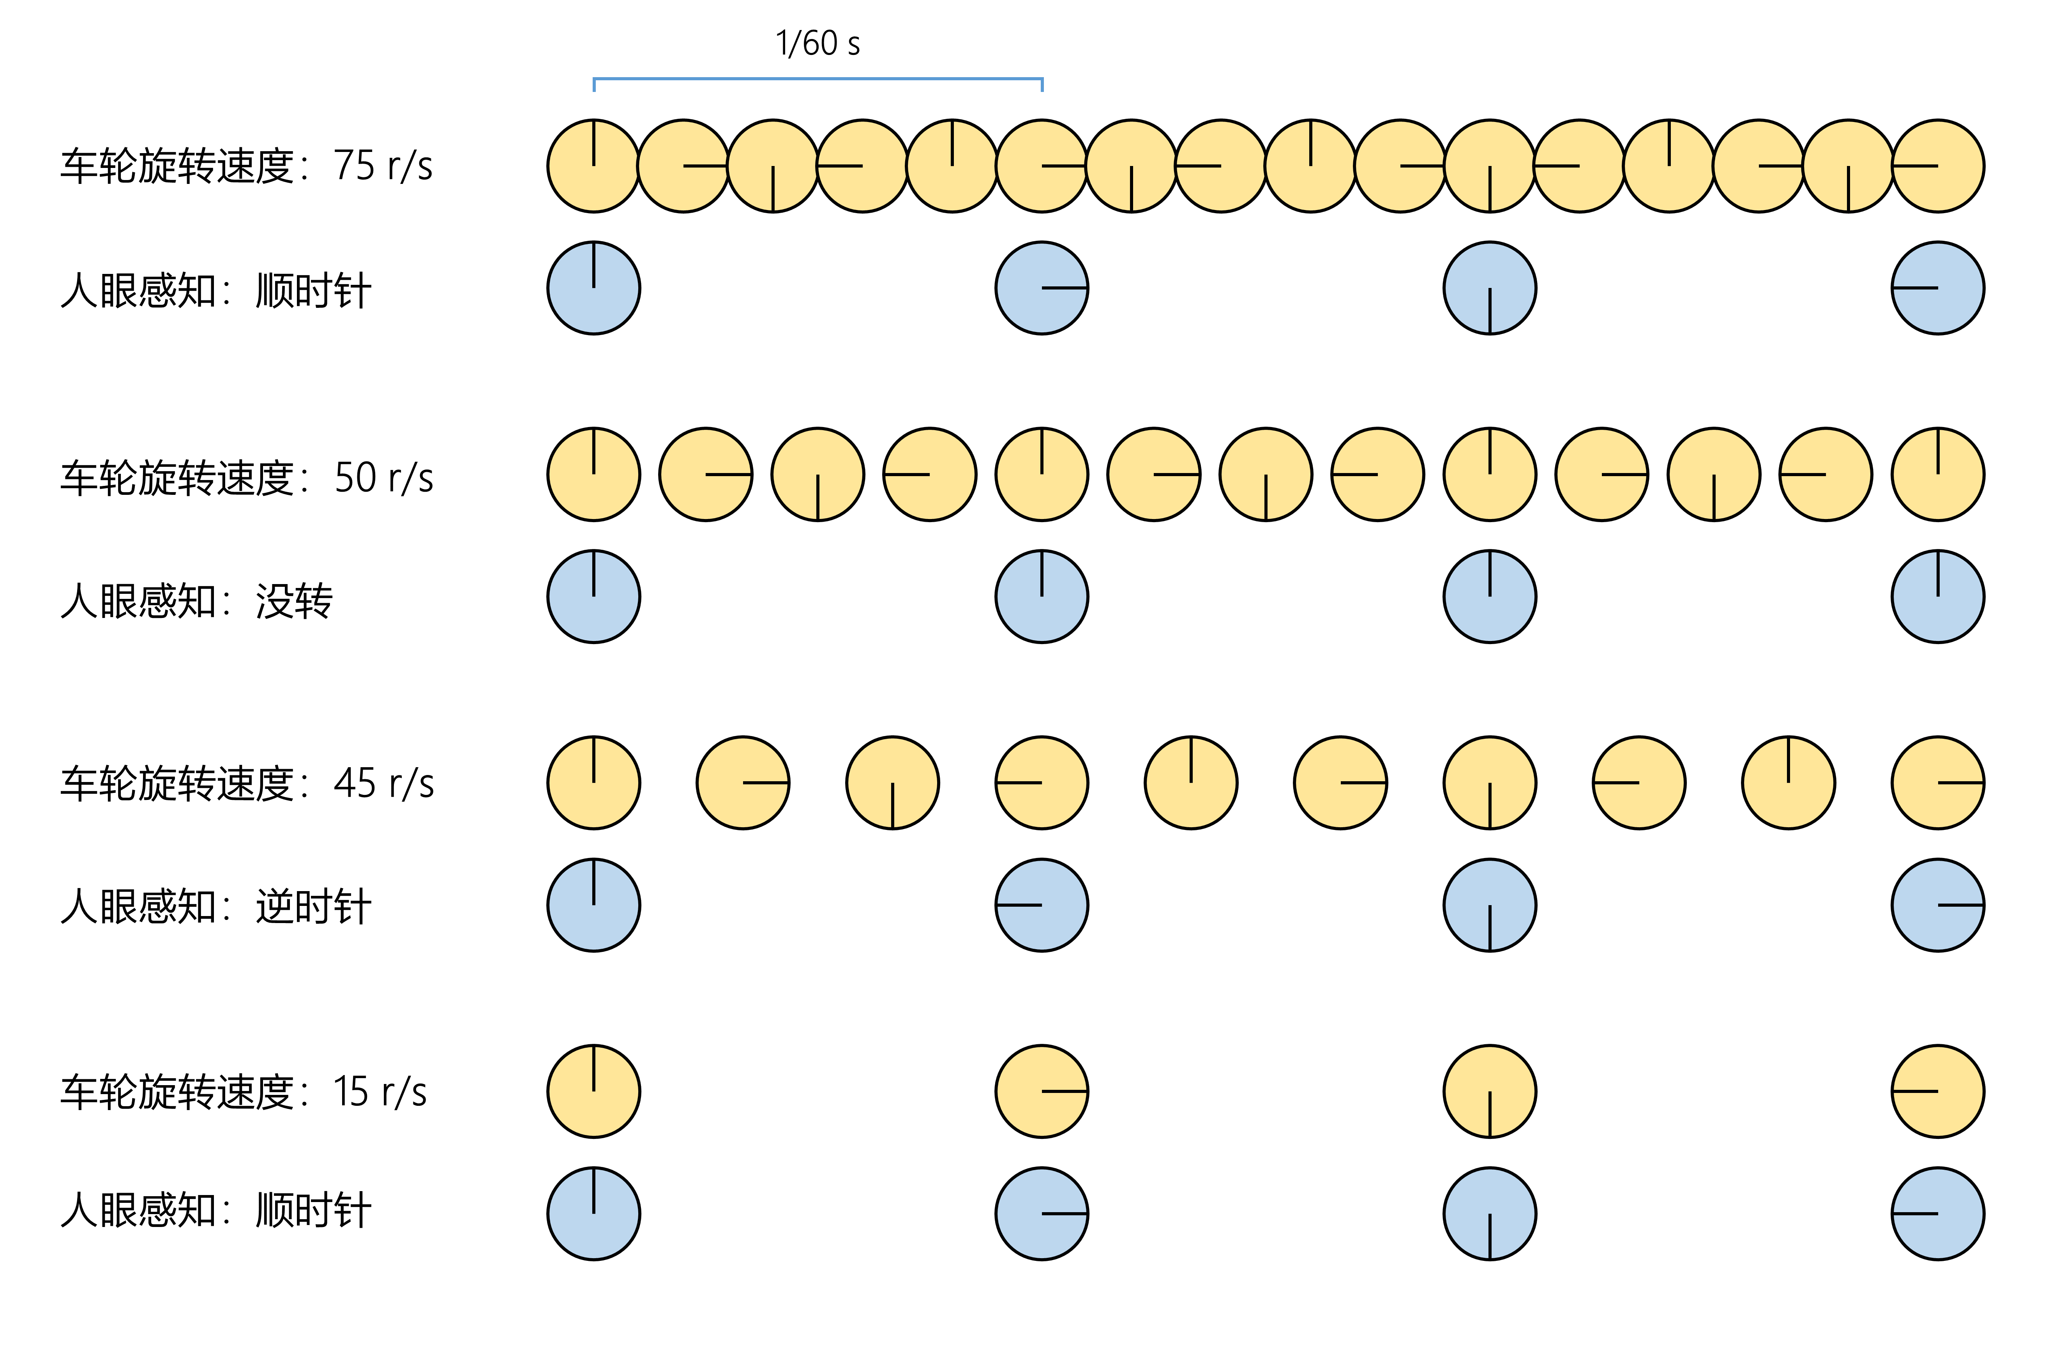

观察上图，可以发现，随着车轮转速的降低，人眼感知的车轮旋转方向也在发生变化，也就解释了诸如车轮旋转，电风扇旋转的这类时域走样现象

另外一个场景是对矢量形状转成栅格化图像，下图展示了不同分辨率图像的表现：

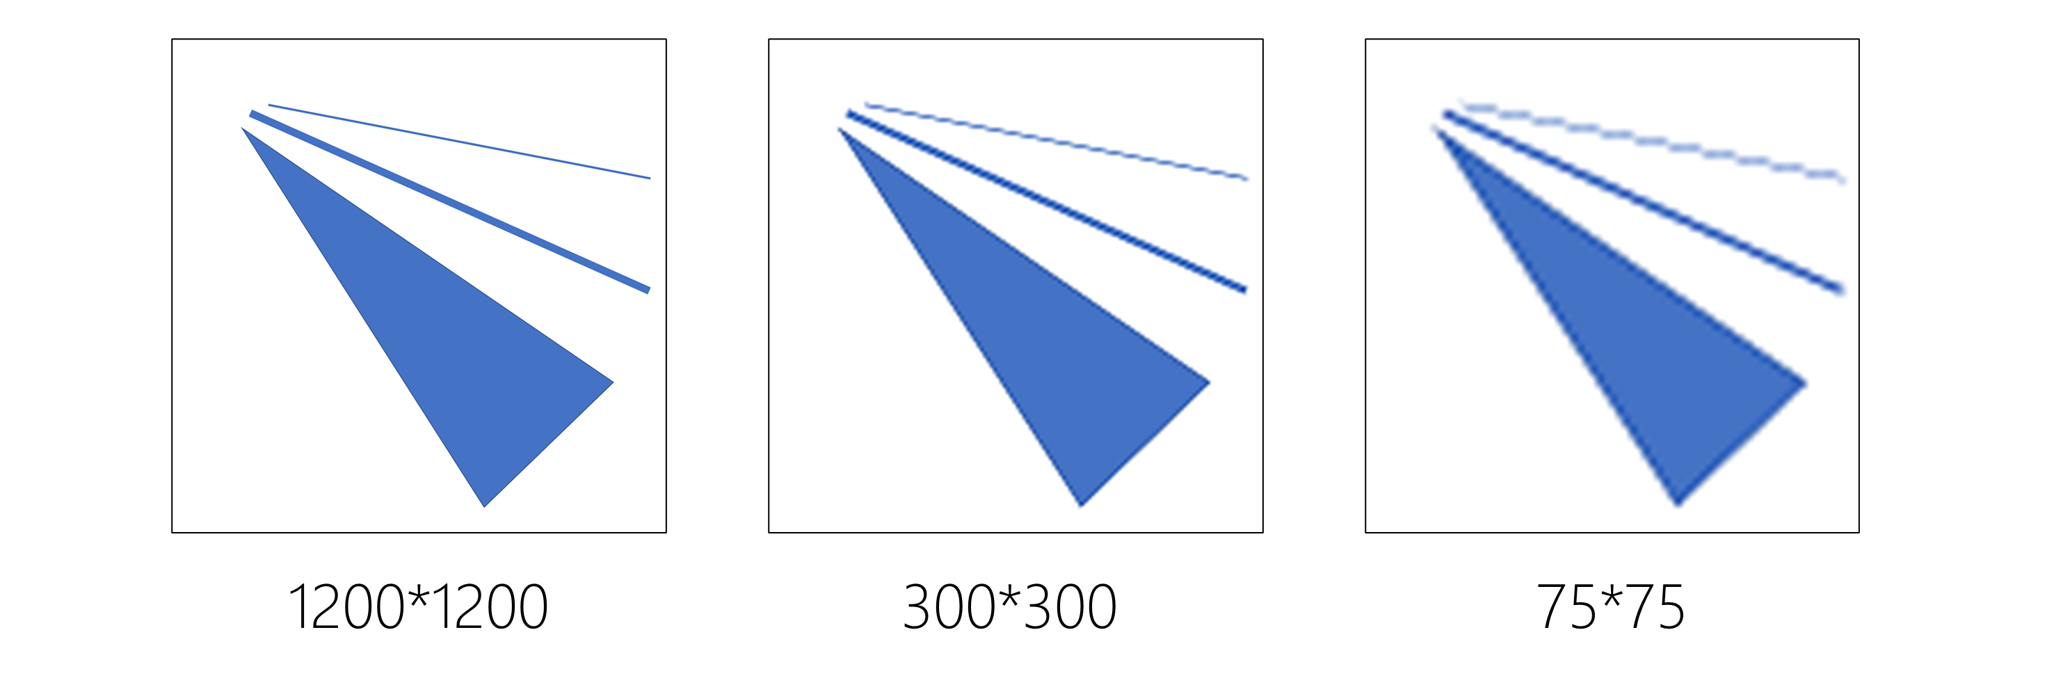

可以看到，随着分辨率的降低，“锯齿”现象愈发明显，称之为空域走样(spatial aliasing)，在图形学里面经常遇到这种情况，因为渲染一幅图像的过程本质上就是空域上采样，我们传入了顶点，并组装为三角形，需要在光栅化时转化为一个个的像素，像素点则可认为是采样点（不严格正确，采样点可能更多）。

而采样不可避免会产生走样，即我们熟知的锯齿，所以也会出现相应的抗锯齿技术(Antialiasing，也称反走样)，在下文介绍具体抗锯齿技术之前，先看看采样(Sampling)、重建(Reconstruction)和重采样(Resampling)的相关概念

采样(Sampling)

采样：是在连续信号中，周期性加入采样点，转换为离散信号，如下图所示：

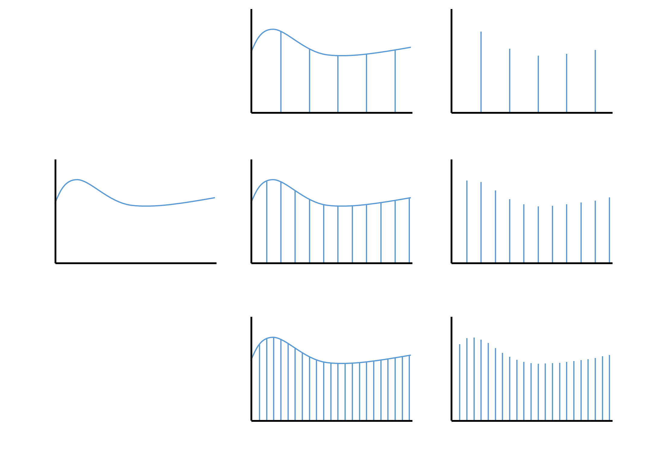

可以看到随着采样点数的增加，采样频率的提高，离散信号对于原始连续信号的失真就更少。那么是否可以再增大采样频率而使得信号不失真？奈奎斯特采样定理给了我们答案：当采样频率大于实际信号最大频率2倍的时候，就可以完整保留信息。怎样理解信号的最大频率呢？我们知道一个连续信号总是可以表示为多个不同频率的正弦波的叠加，而这个信号的最大频率就可以理解为其中频率最高的正弦波的频率，理论上只要采样频率大于这个频率的2倍，就可以完整采样。

但是我们遇到的信号不总是那么“连续”，比如方波，可看作无穷多个正弦波的叠加：

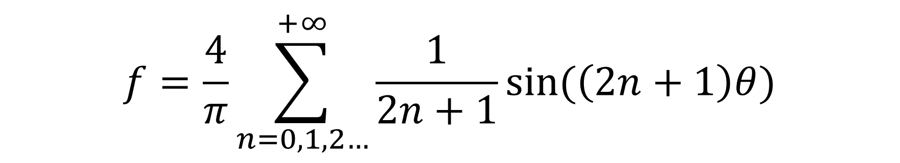

而画成图像则是下面这样，我只画到了n=9，此叠加波与方波还是有一定差异。

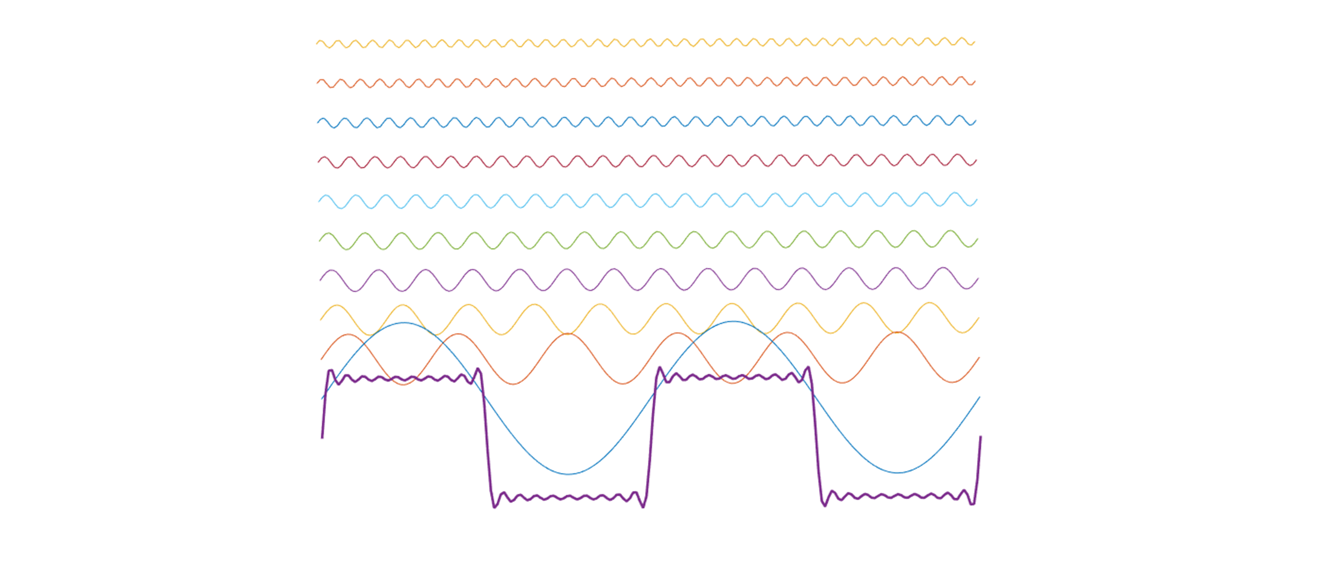

所以，可以说像方波这种突然跳变的不连续波，其信号的最大频率为无限大。根据采样定理，则也需要无限大的采样频率才可以无失真采样，才可以保证不走样，但在实际中是不可能的。

比如下图中的一行这个信号就出现了两个方波，所以这种情况无论用多大的采样频率去采样，都会走样而产生锯齿（下左图其实也已经走样了，如果一直放大的话也是可以看见锯齿）

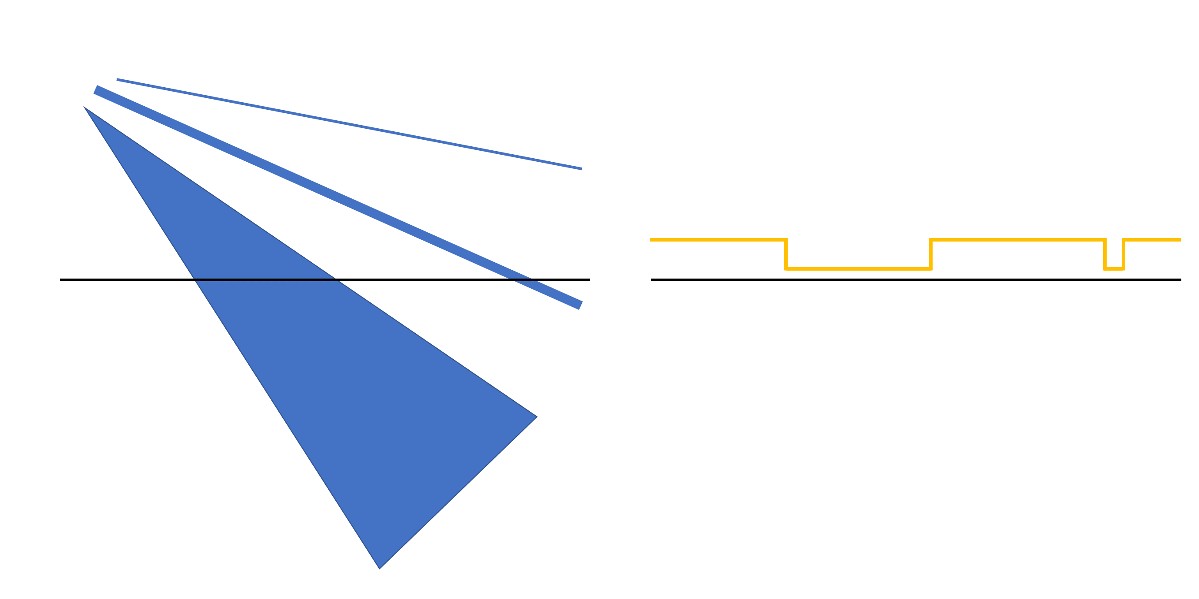

重建(Reconstruction)

对应采样那么就有重建，重建就是将离散信号，通过滤波(filter)的方式得到连续信号的过程。其中滤波器的选择有多种：如box、tent和sinc滤波器，下图展示了这三者的图形：

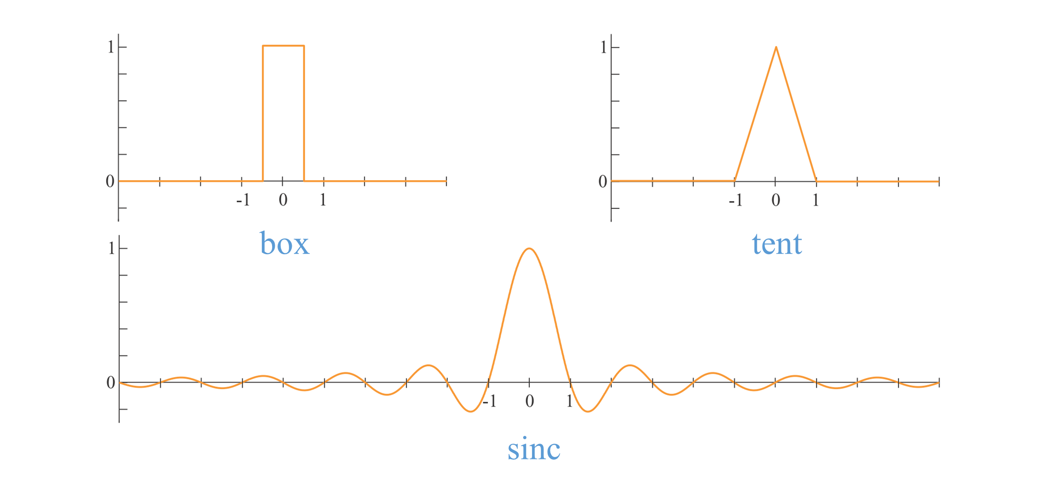

可以想象，用box和tent函数重建的信号，都不是那么平滑。而sinc滤波器是三者中最完美的滤波器，可以重建得到比较平滑的信号：

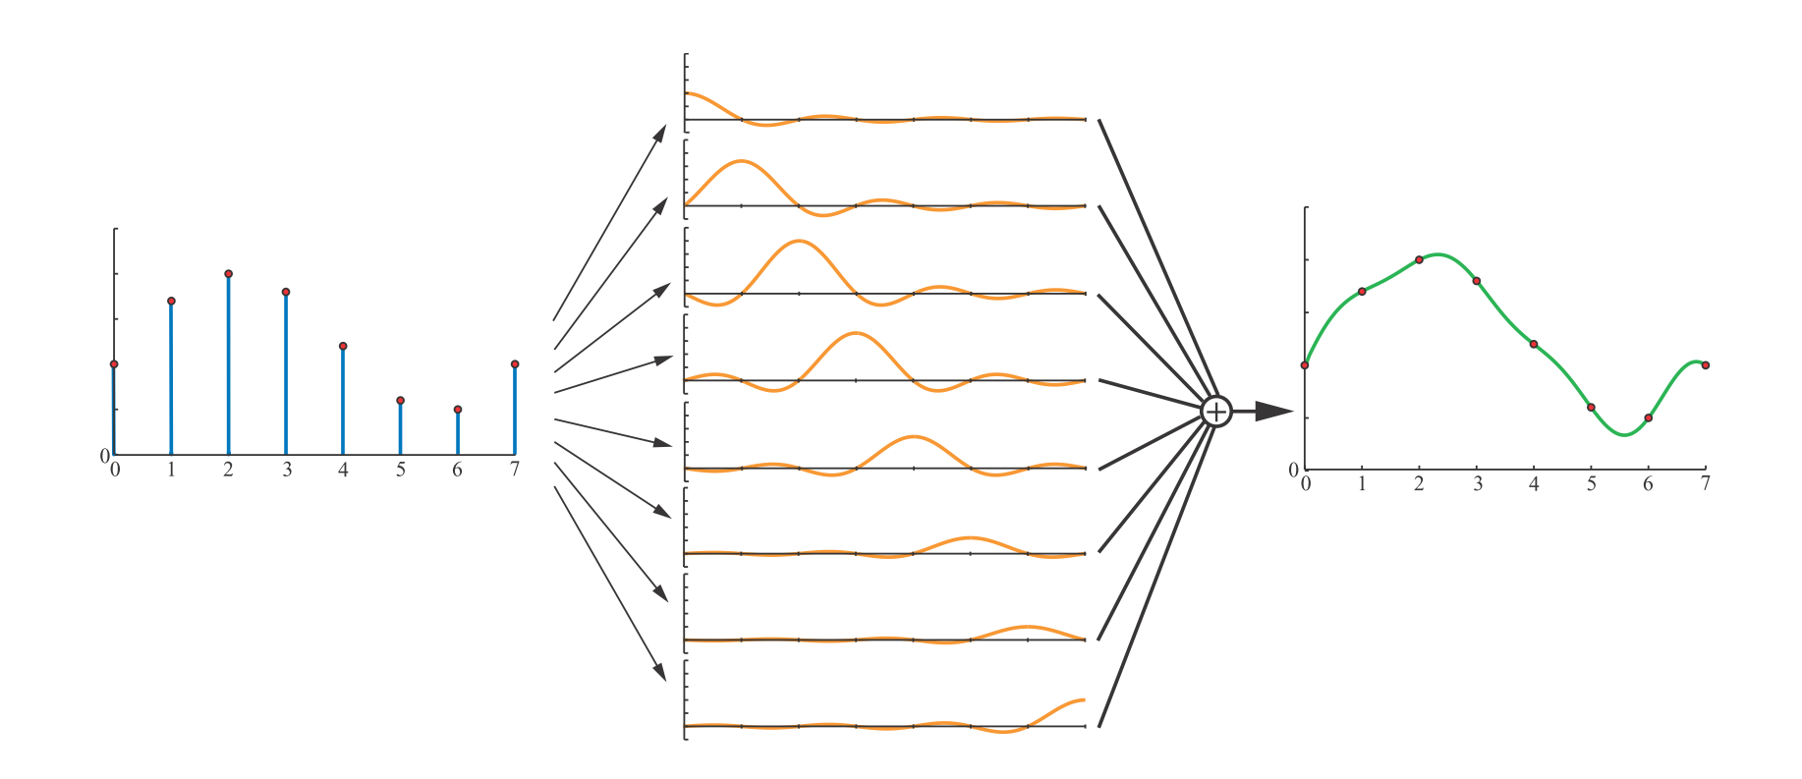

从频域的角度分析，前面的采样相当于是引入了高频信息，重建则是滤去高频信息，留下低频，而sinc函数刚好是一个完美的低通滤波器。上图这个过程其实是一个卷积操作(convolution)，而空域的卷积就相当于频域的乘法，刚好sinc函数的傅里叶变换为矩形函数(rect)。于是在空域卷积sinc函数，就相当于在频域乘以rect函数，即对频率进行截断，留下低频，滤去高频。所以说sinc函数是一个理想的低通滤波器

但是sinc函数的定义域是无限大，且存在值为负数的情况，所以并不利于实际使用，而在实际工程运用中，往往则是对于sinc函数进行近似，最常用的便是高斯函数(Gaussian)，比如图像的高斯模糊。离散信号经过重建，得到的是连续信号，但是在计算机中，我们无法保存没有解析式的连续信号，所以还需要在此基础上再采样，称先重建再采样的过程为重采样

重采样(Resampling)

重采样包含两个过程，即先重建再采样，所以其输入和输出都是离散信号。分为两种：升采样(upsampling)和降采样(downsampling)，也称上采样和下采样，前者的离散数据点变多，后者是变少，用一张图来表示这两个过程：

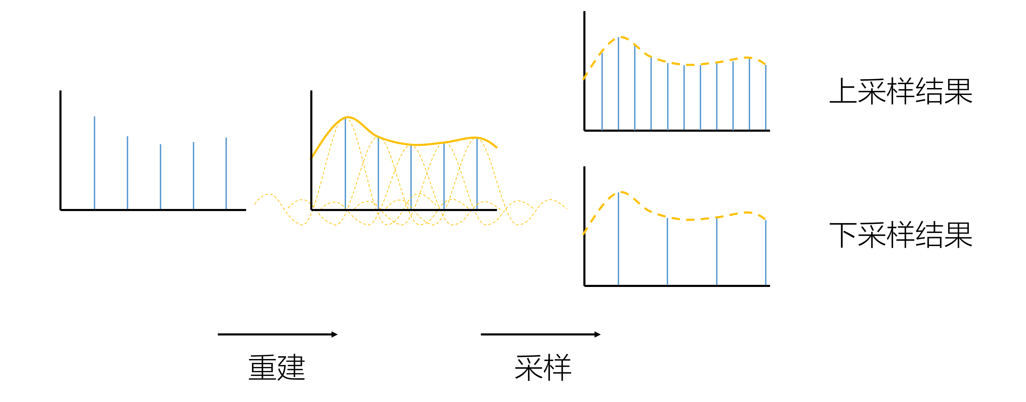

关于图像的上采样和下采样，就好比先将图像模糊，然后再用多于或者少于原有像素的点来进行采样，得到分辨率更高或者更低的新图像。引入上下采样的目的更多的是为了后面的纹理贴图(texture mapping)的应用，因为我们不可能存储所有分辨率的纹理贴图，所以需要在使用时根据细节要求，对贴图进行重采样，以实现画面质量和性能的平衡

本文从走样的两个示例出发，介绍了走样为什么会出现，以及信号采样、信号重建、信号重采样的理论和方法，这些都很容易扩展到二维图像。而对于反走样或者抗锯齿的具体方法，则留到下篇文章进行讲述。关于文章中信号与系统的相关知识，我与一位故友进行了深入探讨，特在此表示感谢！笔者对于图形学的知识把握仍不够深刻，感谢支持和指教！